Hannes Barandun
Bahnhofstrasse 21, 7260 Davos Dorf
Telefon: +41 79 413 04 33
E-Mail:barandun.h@bluewin.ch

Puerto de La Cruz, den 07.03.2026

Einladung

Liebe Freunde

Ich lade euch recht herzlich ins Hotel-Restaurant Balm, Balmstrasse 3, in 6045 Meggen, zu einem Lunch ein.

Es ist das erste Mal seit Bestehen des Clubs, dass wir einen Anlass in der Innerschweiz durchführen werden.

Im Begleitprogramm besuchen wir die Firma Z’Graggen Distillerie AG, Seestrasse 56, in 6424 Lauerz.

Samstag, den 18. April 2026

Führung : 10.00 Uhr: Z’Graggen Distillerie AG, Seestrasse 56, in 6424 Lauerz

Apéro : 12.30 Uhr: Hotel-Restaurant Balm, Balmstrasse 3, in 6045 Meggen

Gourmet-Lunch : 13.00 Uhr: Hotel-Restaurant Balm, Balmstrasse 3, in 6045 Meggen

Kosten Lunch : Fr. 160.- (inkl. Führung Distillerie Z’Graggen, Apéro, Menu, Mineral & Kaffee)

Anmeldung : Bis spätestens Freitag, den 4. April 2026

Dresscode : Sportlich elegantes Outfit

Es freut mich, zusammen mit euch, im Begleitprogramm die Distillate von Z’Graggen Distillerie AG kennen zu lernen.

Beat Stofer, der im Gault-Millau mit 16 Punkten aufgeführt ist, wird uns mit Sicherheit im Restaurant La Pistache
auf hohem Niveau verwöhnen.

Er gehört übrigens auch der Vereinigung der Jeunes Restaurateurs an, die von Denis Schmitt präsidiert wird.

Herzliche Grüsse

Gourmet-Club Graubünden


Hannes Barandun

Nächste Meetings:

23.05.2026: Restaurant Bräma, 7270 Davos Platz / Besichtigung Institut für Allergie- und Asthmaforschung,

7265 Davos Wolfgang

14.06.2026: Hotel Bellavista, 7513 Silvaplana-Surlej / Apéro im Restaurant Corvatsch auf 3’303 M. ü. Meer

Häppchen

Spargelcremesüppchen

Kalbstatar im Knuspercornet

Humus mit eingelegtem Gemüse

Cuvée Blanche 2024

Menu

Siedfleisch-Terrine

Hummer

Passionsfrucht

Kräutersalat

****

Vierwaldstättersee-Fisch

Rüebli-Ingwersud

Gemüseperlen

****

Mango-Passionsfruchtsorbet

Schweizer Schaumwein Cuvée d’Or

****

Ganze Swiss Farmer Kalbshaxe

Rotweinjus

Grüne Spargeln

Saisonale Pilze

Safran-Risotto

****

Tonka Crème Brûlée

Erdbeeren & Rhabarber

Sauerrahmeis

Hotel-Restaurant Balm

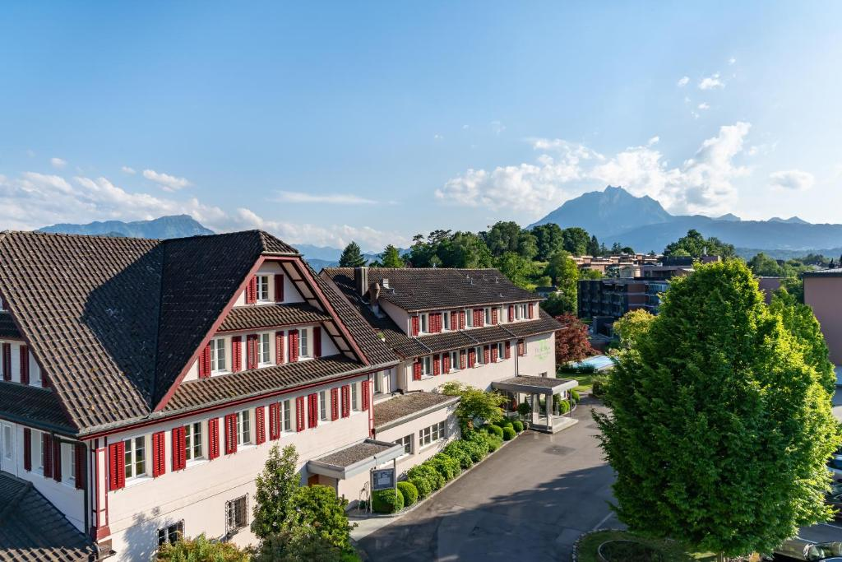

Restaurant La Pistache

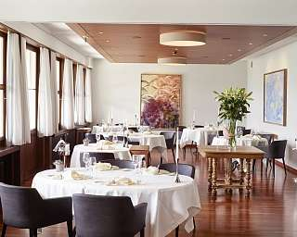

Alex & Daniel Z’Graggen

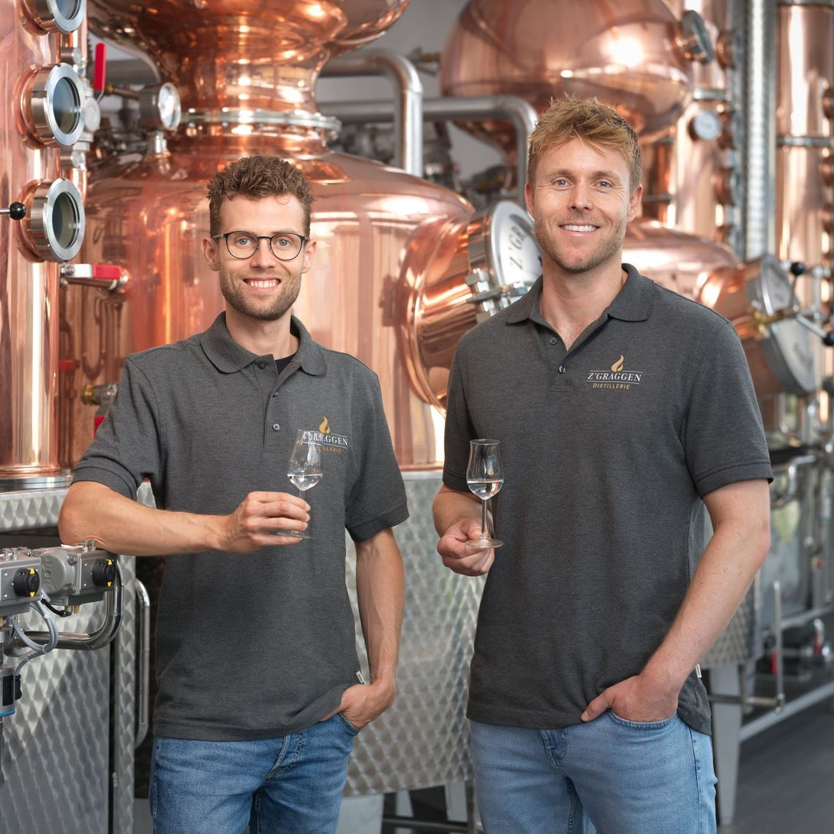

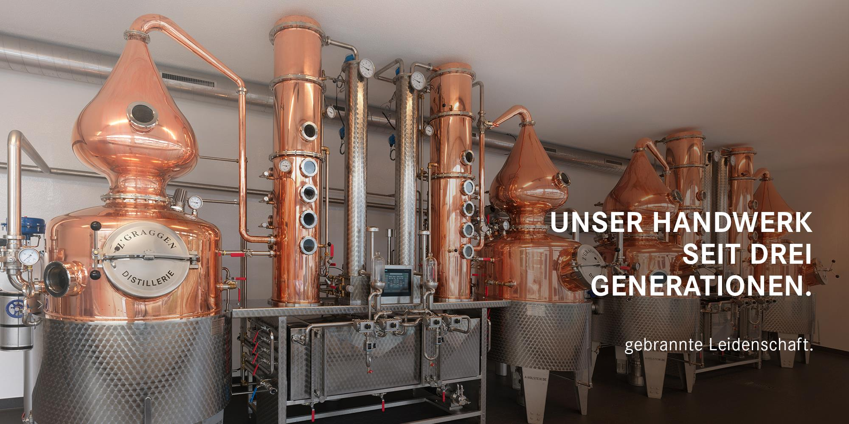

Besichtigung Z’Graggen Distillerie AG

Gourmet-Lunch Restaurant Pistache

Samstag, den 18. April 2026

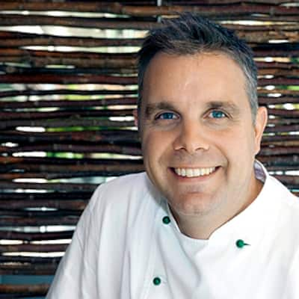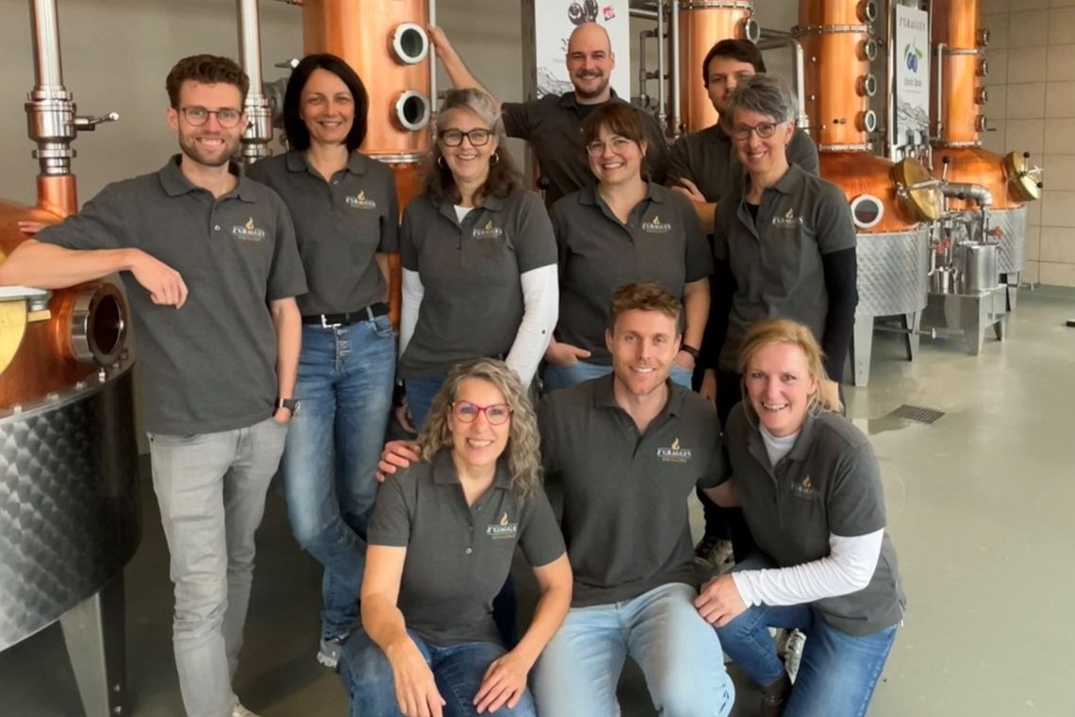

Besitzer & Küchenchef Beat Stofer Team Z’Graggen Distillerie AG

Anmeldung:

Mitglieder:
Name / Vorname: ................................................................................................
Name / Vorname: ................................................................................................

Anmeldefrist:

Bis spätestens Samstag, den 4. April 2026

Ich bitte euch um Anmeldung mit E-Mail (barandun.h@bluewin.ch), Telefon oder per Post.

